张掖市发展和改革委员会关于在新型冠状病毒感染的肺炎疫情防控期间调整政务服务事项办理方式的公告

为坚决贯彻落实党中央、国务院和省委省政府、市委市政府关于做好新型冠状病毒感染的肺炎疫情防控工作要求，进一步减少人员聚集，阻断疫情传播，切实维护广大人民群众身体健康和生命安全，根据省发展改革委《关于在新型冠状病毒感染的肺炎疫情防控期间调整政务服务事项办理方式的公告》和市疫情联防联控领导小组办公室《关于全市各级政务大厅暂时停止现场业务办理全面推行“网上办事”“不见面审批”的通知》（张防控办发〔2020〕15号）精神，为切实做好投资项目并联审批综合窗口各项政务服务事项正常受理，我委决定自2月3日起至疫情解除期间，对办理方式进行相应调整，现公告如下：
一、项目网上申报指南
项目单位提交审批、核准和备案等事项纸质材料前，应先通过甘肃政务服务网投资项目审批端口，真实、准确、完整地填报项目基本信息，并取得项目代码。
（一）注册
打开甘肃政务服务网（www.gszwfw.gov.cn），站点切换为“张掖子站”，选择“法人用户注册”。
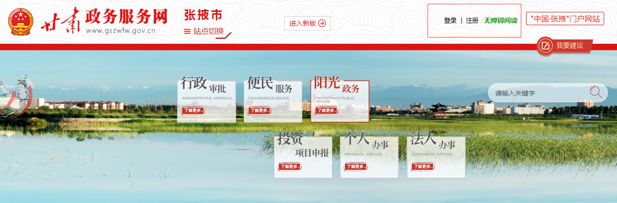
1.企业法人注册
（1）填写企业名称、工商注册号/统一社会信用代码、法人姓名、民族、身份证号码等信息。
（2）填写用户名、密码、电子邮箱、手机号码等信息。
（3）输入手机接收的验证码，注册成功。
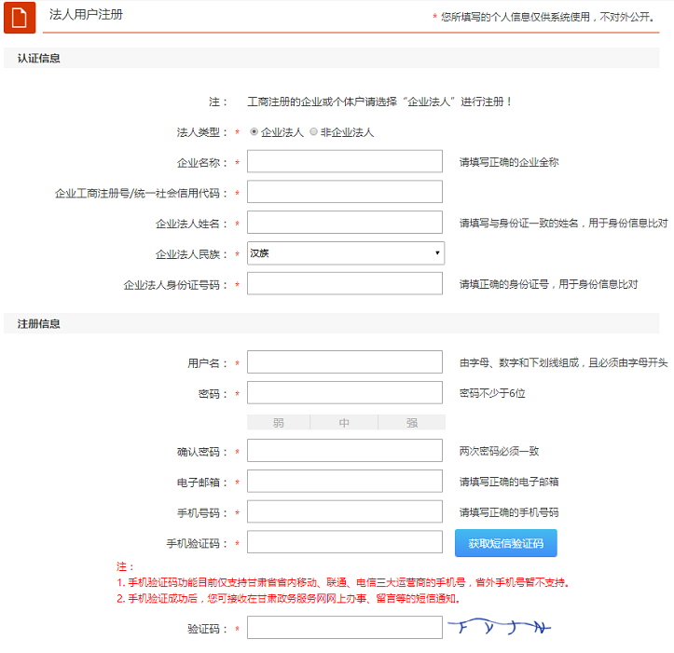
2.非企业法人注册
（1）填写机构名称、组织机构代码、机构负责人姓名、民族、身份证号码等信息。
（2）填写用户名、密码、电子邮箱、手机号码等信息。
（3）输入手机接收的验证码，注册成功。
（二）登录
打开甘肃政务服务网（www.gszwfw.gov.cn），站点切换为“张掖子站”，选择“法人用户登录”，输入用户名、密码和验证码。
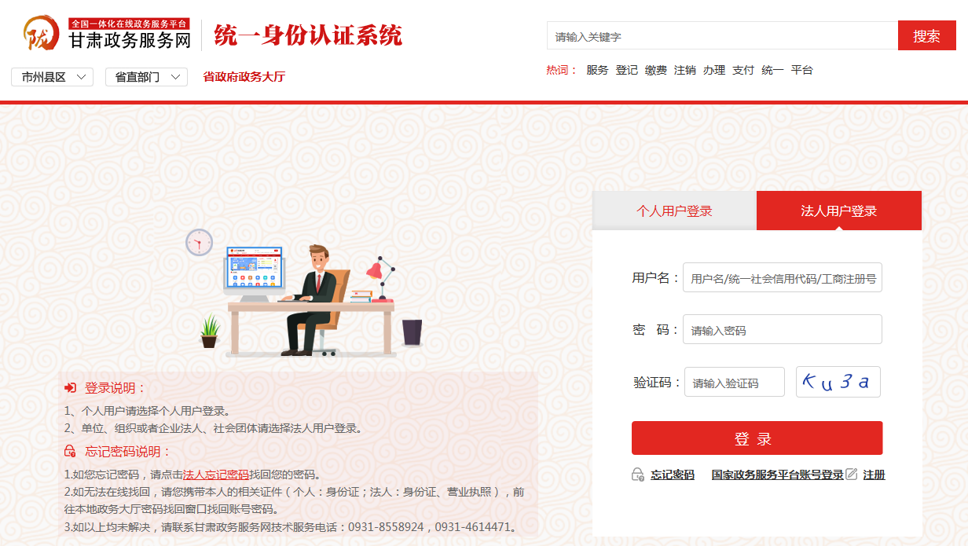
（三）审批、核准、备案项目申报
站点切换为“张掖子站”，在“主页面选择栏”中点击“投资项目申报”。
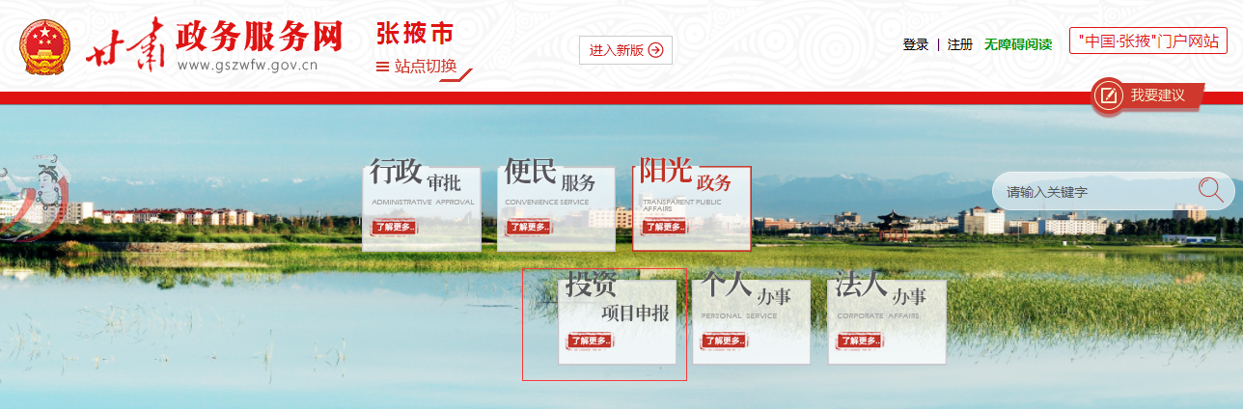
1.选择投资项目审批、核准和备案目录。
（1）根据申报项目类型，点击“投资项目审批”、“投资项目核准”或“投资项目备案”。
（2）选择相应的审批、核准或备案目录。
①根据申报项目所属领域，点击相应“领域名称”，如公路、铁路项目，请点击“交通运输”。
②按申报项目具体类型，点击“开始申报”，填报项目具体信息；也可点击“办事指南”，查看办理依据、申报材料、办事条件等相关介绍。
③如由市、州级部门审批、核准或备案，则需选择相应“市、州名”；如由区（县）级部门审批或备案，则需选择相应“市、州名”和相应“区（县）名”。
2.填写申报内容。
（1）根据申报项目内容，填写项目名称、项目阶段、建设性质、详细地址、开工及建成时间、建设规模、总投资等相关信息。
（2）填写项目（法人）单位信息及项目（申报）单位信息后提交。
3.查看申报项目。
申报完毕后，可在“个人中心”中，查看“我的项目”、“项目年报”、“监管信息”或“个人帐户信息”等内容。
二、预约、邮寄办理流程
如您的项目已通过甘肃政务服务网申报成功并取得项目代码，需要提交纸质材料的，可选择通过电话“预约办理”或者“邮寄办理”的方式进行。
（一）预约办理。
您可以在工作时间内提前一天通过公布的我委窗口工作人员电话（联系方式附后）进行预约，我们将及时接听您的电话，为您远程提供政策解答、流程指引、释疑解惑等服务，并在约定时间前半小时到达市政府政务大厅，做好疫情防控的准备工作，等候您前来办理相关业务。请您来时尽量减少陪同人员，并且提前准备好相关材料，提高办事效率，即办即走，减少停留时间。
疫情防控期间，政务大厅将设立体温测量和登记处。所有进入大厅的人员必须佩戴口罩，经工作人员检测体温、登记信息后，方可进入大厅。未佩戴口罩者不得进入大厅，体温异常和有不明原因发热、咳嗽等症状的人员，禁止进入大厅并劝导尽快就医。
（二）邮寄办理。
您也可以通过快递邮寄（地址附后）的方式，将需要提交的纸质材料邮寄给我们，我们在收到材料后会及时为您办理，同时将通过电话、QQ、微信等方式与您保持联系，确保您随时掌握办理进度。
办理结果我们将通过快递邮寄的方式为您寄达。如您在项目申报、业务办理过程中有任何疑问，可拨打咨询电话，由工作人员为您电话指导，避免项目申报无门、审批服务出现断档。
三、投资项目并联审批综合窗口运行流程
疫情防控期间，为防止人员聚集，投资项目并联审批综合窗口受理台暂时停止统一接件，由各部门自行受理相关业务。我委工作人员将按照积极协调、全程服务的原则，认真做好申报单位与受理单位之间的联系工作，指导规范网上审批，力促项目办理不因疫情延误，最大程度降低疫情对投资项目前期工作的影响。
由此给您带来的不便敬请谅解。我们坚信，在党中央、国务院的坚强领导下，在省委、省政府和市委、市政府的周密部署下，在社会各界的共同努力下，一定能够打赢疫情防控阻击战！

张掖市政务大厅市发展改革委窗口工作人员及电话：
李赟涛（首席代表）13809361985 QQ:83797514
材料邮寄地址:
张掖市甘州区杏林路财智世家市政府政务大厅市发展改革委窗口（邮编：734000）

张掖市发展和改革委员会
2020年2月5日

